Enhance Your English Language Skills for Intercultural Communication

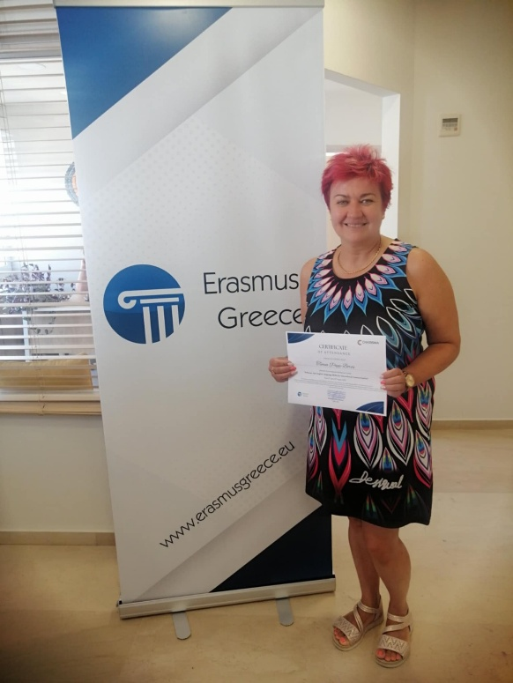 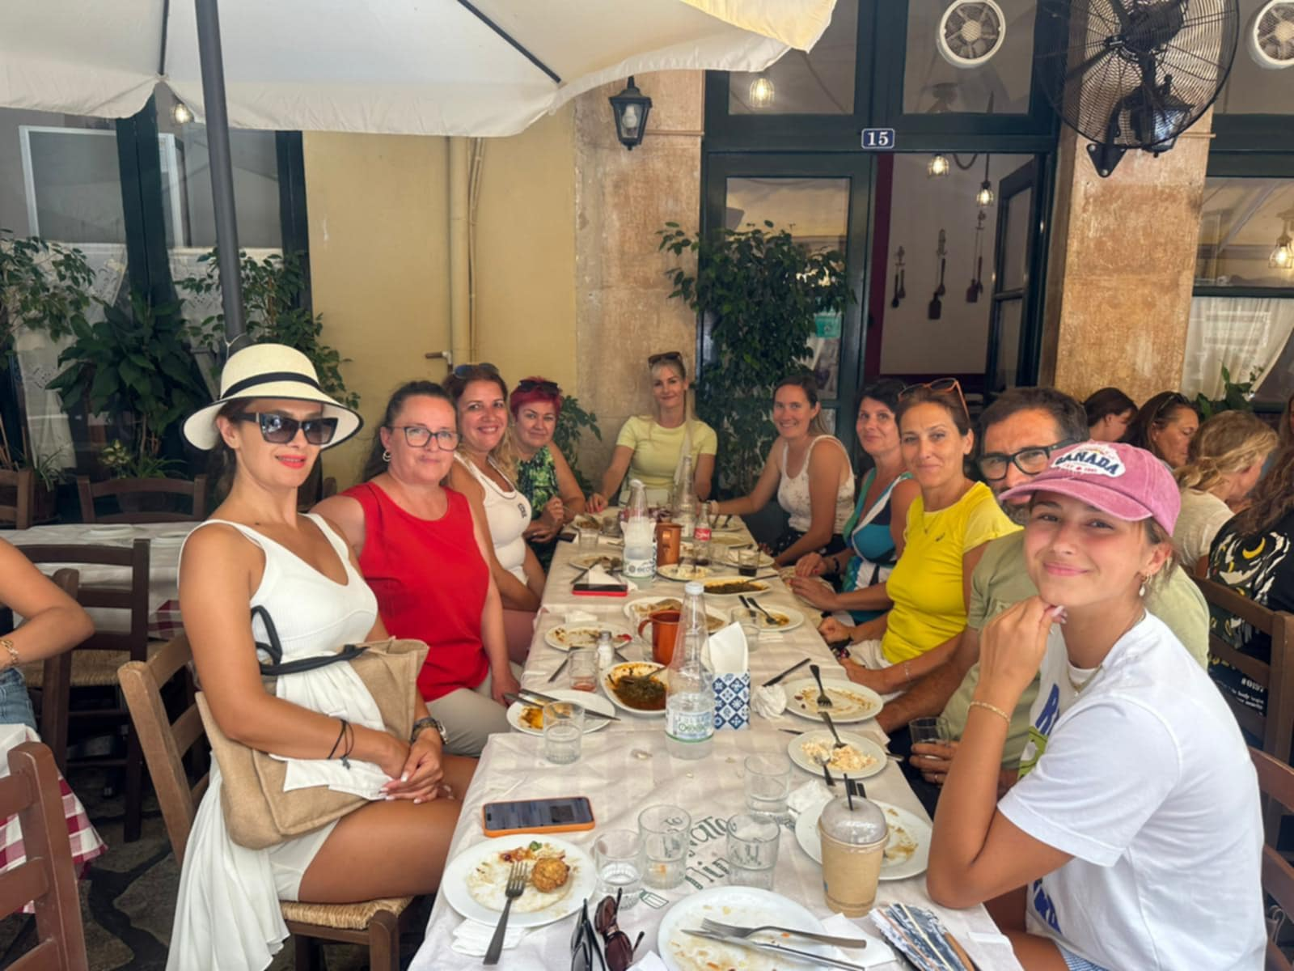

2025. augusztus 4 és 9 között egy felejthetetlen hetet töltöttem el az Erasmus+ Greece tanártovábbképző intézetében, Korfu városában. A továbbképzés címe a következő volt: Enhance Your English Language Skills for Intercultural Communication.

A kurzuson 14 fő vett részt, négyféle nemzetiségűek (olasz, lengyel, magyar, cseh). Mindannyian egy cél miatt jöttünk ide, hogy az angol nyelvi ismereteinket bővítsük. Jól felkészült képzőnk segítségével nyelvtani feladatokat oldottunk meg, szókincsünket bővítettük, sokat beszélgettünk. Nagyon sok interaktív játékot játszottunk, minden nap volt több csoportfeladat, hallásértés feladat. A napot ráhangolódás feladattal kezdtük, ami mindig egy ismerkedős játék volt, így a kurzus végére egész sok mindent megtudtunk egymásról. Tanárunk mindenben a segítségünkre volt, támogatott, biztatott bennünket. A tanórákon kívül közösségi programokat is szerveztek számunkra, amelyeknek keretén belül vezetett városnézésen vettünk részt Korfu óvárosában, majd pedig tradicionális görög ebédet fogyasztottunk el egy lenyűgöző, barátságos kis étteremben.

A csodálatos, mindig zöld sziget, a görög emberek vendégszeretete és nem utolsósorban az éjjel-nappal folyó nyüzsgő társasági élet elvarázsolt engem.